聊城生态环境要情
简 报

第30期（总第78期）
聊城市生态环境局 2024年12月13日

2024年11月份全市环境空气质量状况

- 总体情况
2024年11月，我市主要污染物中PM_{2.5}月均值浓度为47μg/m³，同比持平；PM₁₀月均值浓度为84μg/m³，同比改善5.6%；SO₂月均值浓度为10μg/m³，同比恶化25.0%；NO₂月均值浓度为35μg/m³，同比改善2.8%；重污染天数为0天，同比持平；环境空气质量优良率为86.7%，同比提升6.7%；环境空气质量综合指数为4.48，同比改善3.0%。
- 各县（市、区）、市属开发区空气质量情况
（一）环境空气质量综合指数
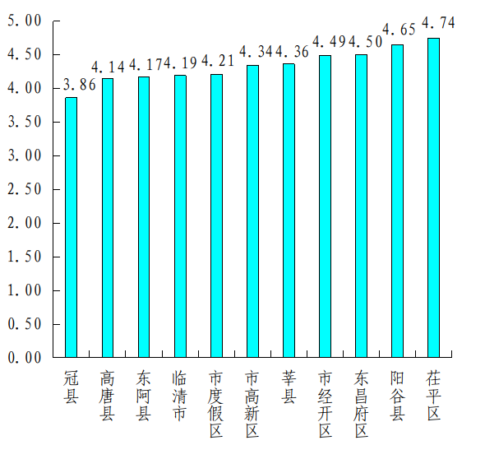
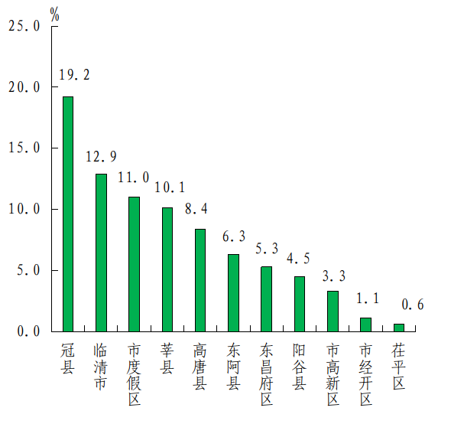
最好的是冠县，为3.86；最差的是茌平区，为4.74。同比改善幅度最大的是冠县，为19.2%；同比改善幅度最小的是茌平区，为0.6%。

（二）细颗粒物（PM_{2.5}）
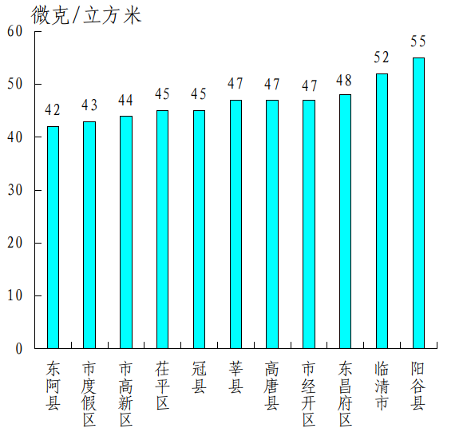
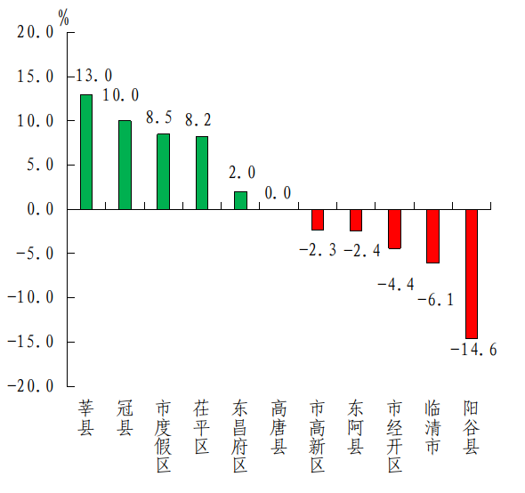
浓度最低的是东阿县，为42μg/m³；最高的是阳谷县,为55μg/m³。同比改善幅度最大的是莘县，为13.0%；同比恶化幅度最大的是阳谷县，为-14.6%。

（三）可吸入颗粒物（PM₁₀）
浓度最低的是冠县，为70μg/m³；最高的是茌平区，为94μg/m³。同比改善幅度最大的是冠县，为23.1%；同比恶化幅度最大的是茌平区，为-6.8%。
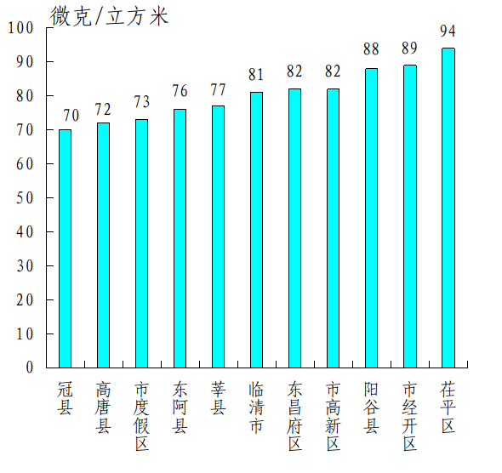
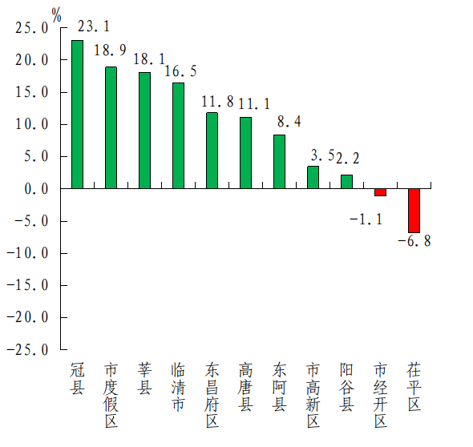

（四）二氧化硫（SO₂）
浓度最低的是临清市，为5μg/m³；最高的是茌平区，为12μg/m³。同比改善幅度最大的是临清市，为50.0%；同比恶化幅度最大的是茌平区，为-20.0%。
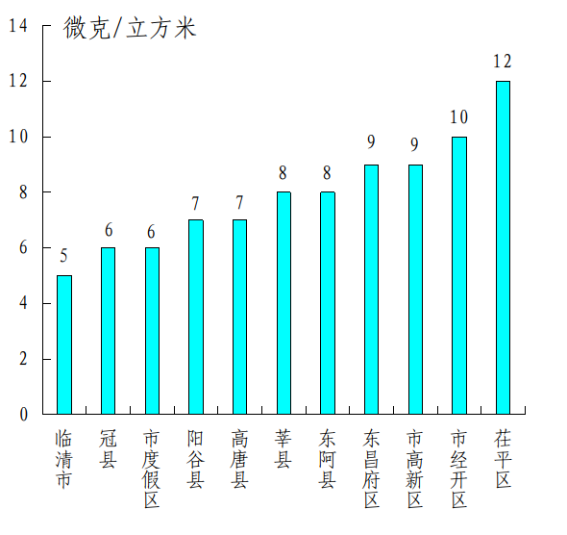
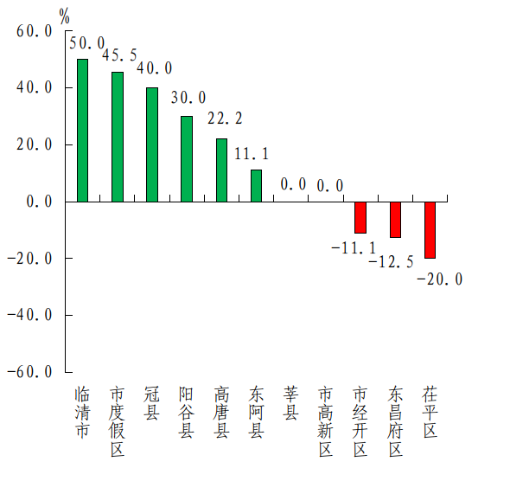

（五）二氧化氮（NO₂）
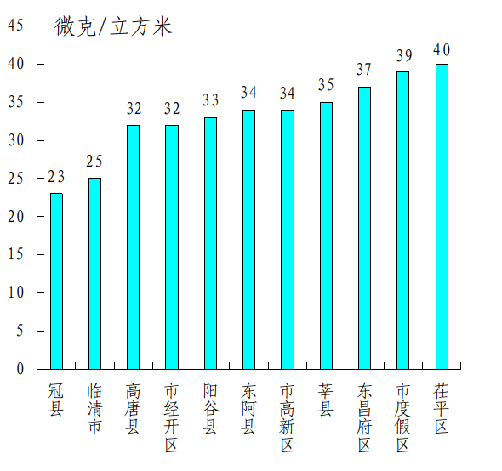
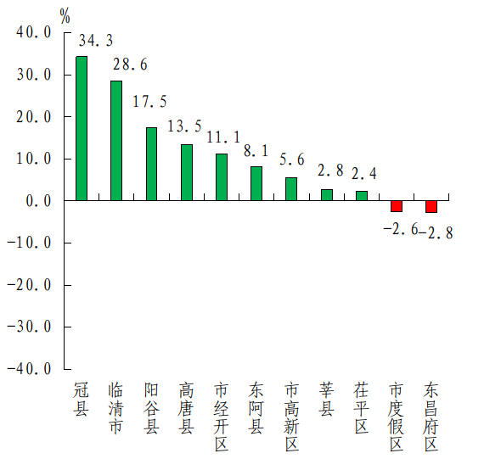
浓度最低的是冠县，为23μg/m³；最高的是茌平区，为40μg/m³。同比改善幅度最大的是冠县，为34.3%；同比恶化幅度最大的是东昌府区，为-2.8%。

（六）一氧化碳（CO）
浓度最低的是东昌府区、冠县、莘县、阳谷县、高唐县、市经开区、市度假区，均为0.9mg/m³；最高的是茌平区，为1.1mg/m³。各县（市、区）、市属开发区除茌平区同比恶化外均同比改善或持平，冠县、阳谷县同比改善幅度最大，均为18.2%，莘县、市高新区、市度假区均同比持平，茌平区同比恶化10.0%。
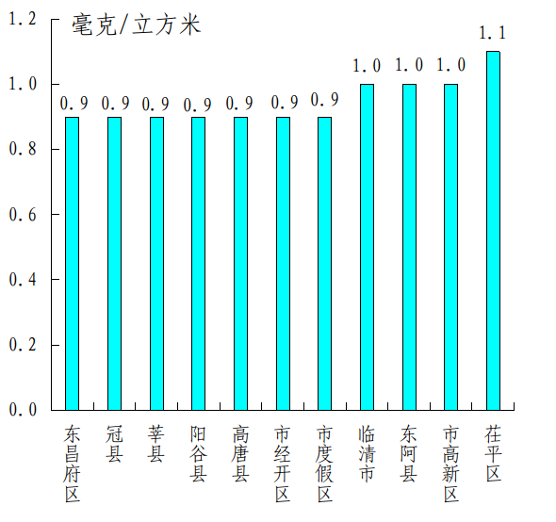
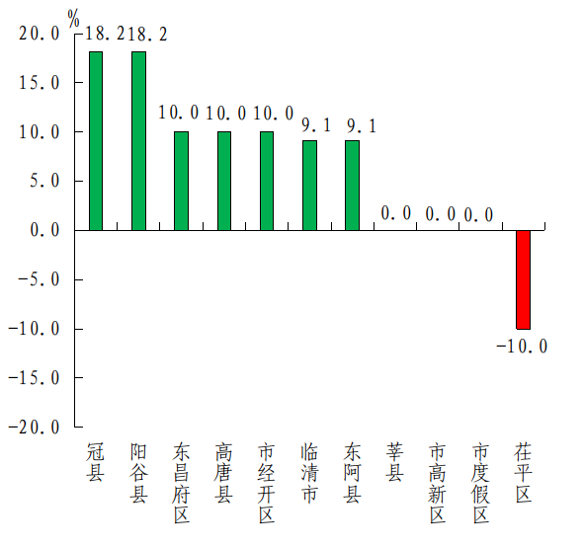

（七）臭氧（O₃）
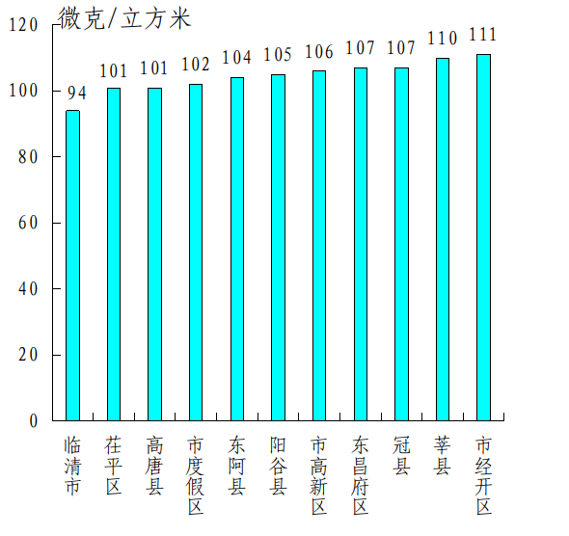
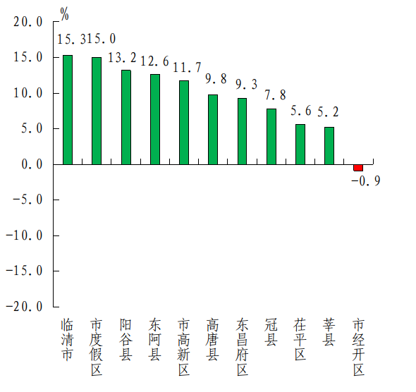
浓度最低的是临清市，为94μg/m³；最高的是市经开区，为111μg/m³。各县（市、区）、市属开发区除市经开区同比恶化外均同比改善，临清市同比改善幅度最大，为15.3%，市经开区同比恶化0.9%。

（八）优良率
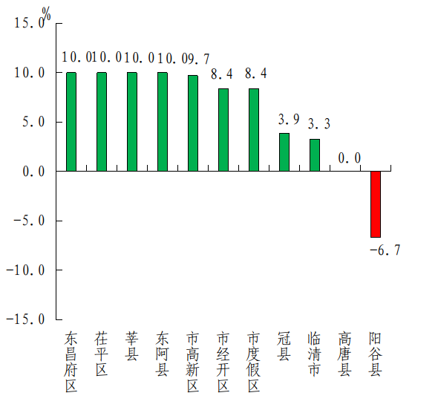
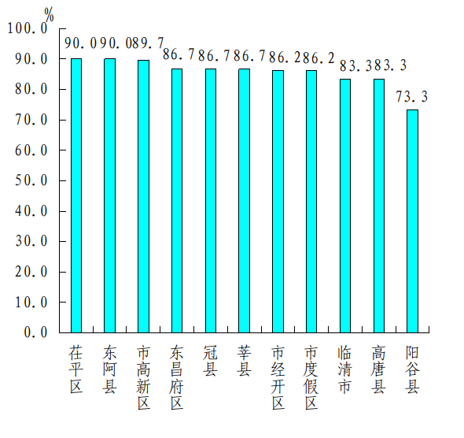
最好的是茌平区、东阿县，均为90.0%；最差的是阳谷县，为73.3%。各县（市、区）、市属开发区除阳谷县同比恶化外均同比改善或持平，东昌府区、茌平区、莘县、东阿县同比改善幅度最大，均为10.0%，高唐县同比持平，阳谷县同比恶化6.7%。

三、各县（市、区）、市属开发区空气质量在全省县（市、区）排名
全省158个县（市、区）空气质量排名中，东昌府区、市经开区、市高新区、市度假区为参照排名。11月份，综合指数在全省排名后10名有2个，为茌平区（倒数第3名）、阳谷县（倒数第6名）；PM_{2.5}浓度在全省排名后10名有3个，为阳谷县（并列倒数第1名）、临清市（并列倒数第5名）、东昌府区（并列倒数第9名）；PM₁₀浓度在全省排名后10名的有2个，为茌平区（倒数第2名）、市经开区（倒数第3名）、阳谷县（并列倒数第4名）。
四、各乡镇（街道、园区）空气质量情况
11月份，按环境空气质量综合指数排名，全市排名前十名的乡镇（街道、园区）分别是尚店镇、康庄镇、刘垓子镇、潘庄镇、金郝庄镇、固河镇、魏湾镇、大辛庄街道、烟店镇、柳林镇（其中金郝庄镇、固河镇、魏湾镇、大辛庄街道并列第5名）；全市排名后十名的乡镇（街道、园区）分别是博济桥街道、北城街道、新区街道、西湖镇、樱桃园镇、魏庄镇、柳园街道、蒋官屯街道、东城街道、燕店镇（其中北城街道、新区街道并列倒数第2名，魏庄镇、柳园街道并列倒数第6名，蒋官屯街道、东城街道、燕店镇并列倒数第8名）。
按PM_{2.5}浓度排名，全市排名前十位的乡镇（街道、园区）分别是松林镇、尚店镇、刘垓子镇、金郝庄镇、固河镇、于集镇、许营镇、新华路街道、戴湾镇、赵寨子镇、鱼邱湖街道、振兴街道、新城街道、陈集镇（其中尚店镇、刘垓子镇、金郝庄镇并列第2名，固河镇、于集镇、许营镇、新华路街道、戴湾镇、赵寨子镇、鱼邱湖街道、振兴街道、新城街道、陈集镇并列第5名）；全市排名后十位的乡镇（街道、园区）分别是博济桥街道、贾镇、清水镇、北城街道、新区街道、魏庄镇、燕店镇、张鲁回族镇、清平镇、王奉镇、金斗营镇、董杜庄镇、俎店镇、河店镇、桑阿镇、斜店乡（其中北城街道、新区街道、魏庄镇、燕店镇、张鲁回族镇、清平镇并列倒数第4名，王奉镇、金斗营镇、董杜庄镇、俎店镇、河店镇、桑阿镇、斜店乡并列倒数第10名）。
按PM₁₀浓度排名，全市排名前十位的乡镇（街道、园区）分别是固河镇、大辛庄街道、戴湾镇、鱼邱湖街道、许营镇、赵寨子镇、姚寨镇、鱼山镇、大桥镇、康庄镇、金郝庄镇、魏湾镇、于集镇、贾寨镇、定远寨镇、顾官屯镇、尹集镇、振兴街道、胡屯镇（其中固河镇、大辛庄街道并列第1名，戴湾镇、鱼邱湖街道并列第3名，许营镇、赵寨子镇、姚寨镇并列第5名，鱼山镇、大桥镇并列第8名，康庄镇、金郝庄镇、魏湾镇、于集镇、贾寨镇、定远寨镇、顾官屯镇、尹集镇、振兴街道、胡屯镇并列第10名）；全市排名后十位的乡镇（街道、园区）分别是博济桥街道、蒋官屯街道、东城街道、柳园街道、魏庄镇、王奉镇、大张家镇、俎店镇、张鲁回族镇、金斗营镇、阎楼镇、清泉街道（其中蒋官屯街道、东城街道并列倒数第2名，魏庄镇、王奉镇、大张家镇、俎店镇并列倒数第5名，张鲁回族镇、金斗营镇、阎楼镇、清泉街道并列倒数第9名）。
五、全市省控降尘点位降尘情况
11月份，全市降尘量均值为2.7t/km²•30d，市高新区降尘量最低，为1.9t/km²•30d；市经开区降尘量最高，为5.9t/km²•30d；没有县（市、区）、市属开发区降尘量高于7.0t/km²•30d。

附件：1.11月份各县（市、区）、市属开发区空气质量情况

2.11月份各县（市、区）、市属开发区空气质量在全省县（市、区）排名

3.11月份各乡镇（街道、园区）空气质量及排名情况

4.11月份各县（市、区）、市属开发区省控降尘点位监测结果

附件1
11月份各县（市、区）、市属开发区空气质量情况
名次 | 县（市、区） | 环境空气质量综合指数(按6项指标) |  | PM_{2.5} |  |  | PM₁₀ |  |  | SO₂ |  | NO₂ |  | CO |  | O₃
名次 | 县（市、区） | 指数 | 同比  改善(%) | 浓度(ug/m³) | 同比  改善(%) | 浓度  (ug/m³) |  | 同比  改善(%) | 浓度  (ug/m³) |  | 同比  改善(%) | 浓度  (ug/m³) | 同比  改善(%) | 浓度  (mg/m³) | 同比  改善(%) | 浓度  (ug/m³) | 同比  改善(%)
1 | 冠县 | 3.86 | 19.2 | 45 | 10.0 | 70 |  | 23.1 | 6 |  | 40.0 | 23 | 34.3 | 0.9 | 18.2 | 107 | 7.8
2 | 高唐县 | 4.14 | 8.4 | 47 | 0.0 | 72 |  | 11.1 | 7 |  | 22.2 | 32 | 13.5 | 0.9 | 10.0 | 101 | 9.8
3 | 东阿县 | 4.17 | 6.3 | 42 | -2.4 | 76 |  | 8.4 | 8 |  | 11.1 | 34 | 8.1 | 1.0 | 9.1 | 104 | 12.6
4 | 临清市 | 4.19 | 12.9 | 52 | -6.1 | 81 |  | 16.5 | 5 |  | 50.0 | 25 | 28.6 | 1.0 | 9.1 | 94 | 15.3
5 | 市度假区 | 4.21 | 11.0 | 43 | 8.5 | 73 |  | 18.9 | 6 |  | 45.5 | 39 | -2.6 | 0.9 | 0.0 | 102 | 15.0
6 | 市高新区 | 4.34 | 3.3 | 44 | -2.3 | 82 |  | 3.5 | 9 |  | 0.0 | 34 | 5.6 | 1.0 | 0.0 | 106 | 11.7
7 | 莘县 | 4.36 | 10.1 | 47 | 13.0 | 77 |  | 18.1 | 8 |  | 0.0 | 35 | 2.8 | 0.9 | 0.0 | 110 | 5.2
8 | 市经开区 | 4.49 | 1.1 | 47 | -4.4 | 89 |  | -1.1 | 10 |  | -11.1 | 32 | 11.1 | 0.9 | 10.0 | 111 | -0.9
9 | 东昌府区 | 4.50 | 5.3 | 48 | 2.0 | 82 |  | 11.8 | 9 |  | -12.5 | 37 | -2.8 | 0.9 | 10.0 | 107 | 9.3
10 | 阳谷县 | 4.65 | 4.5 | 55 | -14.6 | 88 |  | 2.2 | 7 |  | 30.0 | 33 | 17.5 | 0.9 | 18.2 | 105 | 13.2
11 | 茌平区 | 4.74 | 0.6 | 45 | 8.2 | 94 |  | -6.8 | 12 |  | -20.0 | 40 | 2.4 | 1.1 | -10.0 | 101 | 5.6
备注：负值表示同比恶化，正值表示同比改善。
附件2
11月份各县（市、区）、市属开发区空气质量在全省县（市、区）排名
〔全省共158个县（市、区）参与排名〕
县（市、区） | 环境空气质量综合指数  （按6项指标） | PM_{2.5} | PM₁₀ | SO₂ | NO₂ | CO | O₃
冠县 | 57 | 132 | 89 | 13 | 16 | 38 | 73
高唐县 | 100 | 145 | 105 | 25 | 63 | 38 | 24
东阿县 | 105 | 107 | 123 | 54 | 74 | 72 | 39
临清市 | 110 | 152 | 140 | 2 | 21 | 72 | 6
市度假区 | 114 | 118 | 110 | 13 | 124 | 38 | 31
市高新区 | 123 | 124 | 144 | 79 | 74 | 72 | 67
莘县 | 126 | 145 | 130 | 54 | 86 | 38 | 104
市经开区 | 146 | 145 | 155 | 104 | 63 | 38 | 113
东昌府区 | 147 | 149 | 144 | 79 | 107 | 38 | 73
阳谷县 | 153 | 157 | 152 | 25 | 68 | 38 | 49
茌平区 | 156 | 132 | 157 | 138 | 132 | 115 | 24
备注：东昌府区、市经开区、市高新区、市度假区为参照排名。
附件3
11月份各乡镇（街道、园区）空气质量及排名情况
区县 | 站点 | SO₂均值  (μg/m³) |  |  | NO₂均值  (μg/m³) |  |  | PM₁₀均值  (μg/m³) |  |  | PM_{2.5}均值  (μg/m³) |  |  | CO-95per  (mg/m³) |  |  | O₃-8H-90per  (µg/m³) |  | 综合指数
区县 | 站点 | 浓度 | 排名 | 浓度 |  | 排名 | 浓度 |  | 排名 | 浓度 |  | 排名 | 浓度 |  | 排名 | 浓度 |  | 排名 | 综合  指数 | 排名
临清市 | 尚店镇 | 6 | 7 | 31 |  | 37 | 73 |  | 56 | 38 |  | 2 | 1.2 |  | 126 | 73 |  | 1 | 3.77 | 1
临清市 | 康庄镇 | 6 | 7 | 30 |  | 32 | 68 |  | 10 | 40 |  | 15 | 1.0 |  | 61 | 97 |  | 24 | 3.82 | 2
临清市 | 刘垓子镇 | 7 | 31 | 30 |  | 32 | 73 |  | 56 | 38 |  | 2 | 1.0 |  | 61 | 100 |  | 52 | 3.87 | 3
临清市 | 潘庄镇 | 6 | 7 | 28 |  | 13 | 71 |  | 32 | 42 |  | 34 | 1.1 |  | 98 | 94 |  | 10 | 3.88 | 4
临清市 | 金郝庄镇 | 7 | 31 | 35 |  | 79 | 68 |  | 10 | 38 |  | 2 | 0.9 |  | 34 | 97 |  | 24 | 3.89 | 5
高唐县 | 固河镇 | 9 | 102 | 35 |  | 79 | 64 |  | 1 | 39 |  | 5 | 1.0 |  | 61 | 94 |  | 10 | 3.89 | 5
临清市 | 魏湾镇 | 7 | 31 | 31 |  | 37 | 68 |  | 10 | 40 |  | 15 | 1.0 |  | 61 | 101 |  | 62 | 3.89 | 5
临清市 | 大辛庄街道 | 6 | 7 | 33 |  | 54 | 64 |  | 1 | 42 |  | 34 | 1.0 |  | 61 | 97 |  | 24 | 3.89 | 5
临清市 | 烟店镇 | 7 | 31 | 28 |  | 13 | 70 |  | 26 | 44 |  | 56 | 1.0 |  | 61 | 95 |  | 13 | 3.92 | 9
冠县 | 柳林镇 | 7 | 31 | 28 |  | 13 | 75 |  | 66 | 41 |  | 22 | 0.9 |  | 34 | 104 |  | 88 | 3.93 | 10
临清市 | 松林镇 | 6 | 7 | 34 |  | 65 | 80 |  | 110 | 36 |  | 1 | 1.0 |  | 61 | 91 |  | 4 | 3.94 | 11
市度假区 | 于集镇 | 8 | 74 | 35 |  | 79 | 68 |  | 10 | 39 |  | 5 | 0.8 |  | 9 | 104 |  | 88 | 3.94 | 11
东阿县 | 鱼山镇 | 8 | 74 | 34 |  | 65 | 67 |  | 8 | 40 |  | 15 | 0.9 |  | 34 | 104 |  | 88 | 3.95 | 13
市高新区 | 许营镇 | 7 | 31 | 38 |  | 107 | 66 |  | 5 | 39 |  | 5 | 0.8 |  | 9 | 104 |  | 88 | 3.97 | 14
东昌府区 | 韩集镇 | 10 | 118 | 37 |  | 101 | 70 |  | 26 | 40 |  | 15 | 0.8 |  | 9 | 86 |  | 2 | 3.97 | 14
临清市 | 新华路街道 | 6 | 7 | 34 |  | 65 | 76 |  | 76 | 39 |  | 5 | 0.9 |  | 34 | 98 |  | 34 | 3.98 | 16
茌平区 | 贾寨镇 | 6 | 7 | 33 |  | 54 | 68 |  | 10 | 43 |  | 46 | 0.9 |  | 34 | 102 |  | 71 | 3.98 | 16
茌平区 | 杨官屯乡 | 5 | 1 | 37 |  | 101 | 72 |  | 47 | 40 |  | 15 | 0.7 |  | 1 | 103 |  | 79 | 3.99 | 18
临清市 | 先锋路街道 | 7 | 31 | 31 |  | 37 | 76 |  | 76 | 41 |  | 22 | 0.9 |  | 34 | 97 |  | 24 | 3.99 | 18
莘县 | 莘亭街道 | 8 | 74 | 28 |  | 13 | 71 |  | 32 | 41 |  | 22 | 1.1 |  | 98 | 112 |  | 132 | 3.99 | 18
临清市 | 戴湾镇 | 7 | 31 | 38 |  | 107 | 65 |  | 3 | 39 |  | 5 | 1.1 |  | 98 | 97 |  | 24 | 4.00 | 21
冠县 | 定远寨镇 | 7 | 31 | 34 |  | 65 | 68 |  | 10 | 41 |  | 22 | 1.0 |  | 61 | 104 |  | 88 | 4.01 | 22
冠县 | 万善乡 | 5 | 1 | 26 |  | 4 | 72 |  | 47 | 48 |  | 102 | 1.0 |  | 61 | 103 |  | 79 | 4.02 | 23
高唐县 | 赵寨子镇 | 9 | 102 | 36 |  | 90 | 66 |  | 5 | 39 |  | 5 | 1.1 |  | 98 | 104 |  | 88 | 4.03 | 24
高唐县 | 杨屯镇 | 11 | 135 | 34 |  | 65 | 69 |  | 20 | 41 |  | 22 | 1.0 |  | 61 | 95 |  | 13 | 4.03 | 24
东阿县 | 姚寨镇 | 8 | 74 | 32 |  | 47 | 66 |  | 5 | 45 |  | 65 | 0.9 |  | 34 | 104 |  | 88 | 4.03 | 24
市高新区 | 顾官屯镇 | 7 | 31 | 36 |  | 90 | 68 |  | 10 | 42 |  | 34 | 0.8 |  | 9 | 104 |  | 88 | 4.04 | 27
临清市 | 老赵庄镇 | 9 | 102 | 35 |  | 79 | 70 |  | 26 | 42 |  | 34 | 0.9 |  | 34 | 96 |  | 19 | 4.05 | 28
临清市 | 青年路街道 | 8 | 74 | 31 |  | 37 | 71 |  | 32 | 43 |  | 46 | 1.1 |  | 98 | 99 |  | 39 | 4.05 | 28
冠县 | 北馆陶镇 | 7 | 31 | 23 |  | 1 | 75 |  | 66 | 48 |  | 102 | 1.1 |  | 98 | 101 |  | 62 | 4.05 | 28
高唐县 | 三十里铺镇 | 9 | 102 | 36 |  | 90 | 71 |  | 32 | 41 |  | 22 | 1.0 |  | 61 | 94 |  | 10 | 4.07 | 31
冠县 | 东古城镇 | 7 | 31 | 26 |  | 4 | 75 |  | 66 | 48 |  | 102 | 1.1 |  | 98 | 93 |  | 7 | 4.07 | 31
东昌府区 | 斗虎屯镇 | 7 | 31 | 35 |  | 79 | 71 |  | 32 | 43 |  | 46 | 0.8 |  | 9 | 102 |  | 71 | 4.08 | 33
高唐县 | 鱼邱湖街道 | 10 | 118 | 39 |  | 113 | 65 |  | 3 | 39 |  | 5 | 1.3 |  | 135 | 95 |  | 13 | 4.10 | 34
东昌府区 | 堂邑镇 | 8 | 74 | 35 |  | 79 | 69 |  | 20 | 44 |  | 56 | 0.9 |  | 34 | 99 |  | 39 | 4.10 | 34
市度假区 | 李海务街道 | 8 | 74 | 33 |  | 54 | 71 |  | 32 | 46 |  | 83 | 0.7 |  | 1 | 104 |  | 88 | 4.10 | 34
莘县 | 观城镇 | 8 | 74 | 24 |  | 2 | 82 |  | 122 | 48 |  | 102 | 1.0 |  | 61 | 92 |  | 6 | 4.10 | 34
高唐县 | 尹集镇 | 10 | 118 | 40 |  | 117 | 68 |  | 10 | 40 |  | 15 | 1.0 |  | 61 | 93 |  | 7 | 4.11 | 38
东阿县 | 铜城街道 | 7 | 31 | 40 |  | 117 | 71 |  | 32 | 40 |  | 15 | 0.9 |  | 34 | 99 |  | 39 | 4.11 | 38
茌平区 | 温陈街道 | 7 | 31 | 41 |  | 122 | 71 |  | 32 | 41 |  | 22 | 0.7 |  | 1 | 98 |  | 34 | 4.11 | 38
茌平区 | 洪官屯镇 | 5 | 1 | 37 |  | 101 | 72 |  | 47 | 44 |  | 56 | 0.7 |  | 1 | 103 |  | 79 | 4.11 | 38
阳谷县 | 七级镇 | 7 | 31 | 35 |  | 79 | 71 |  | 32 | 44 |  | 56 | 0.8 |  | 9 | 103 |  | 79 | 4.11 | 38
茌平区 | 振兴街道 | 6 | 7 | 45 |  | 137 | 68 |  | 10 | 39 |  | 5 | 0.8 |  | 9 | 99 |  | 39 | 4.12 | 43
东昌府区 | 梁水镇 | 10 | 118 | 37 |  | 101 | 71 |  | 32 | 41 |  | 22 | 0.9 |  | 34 | 101 |  | 62 | 4.12 | 43
冠县 | 店子镇 | 7 | 31 | 28 |  | 13 | 76 |  | 76 | 43 |  | 46 | 1.3 |  | 135 | 105 |  | 100 | 4.12 | 43
莘县 | 燕塔街道 | 8 | 74 | 31 |  | 37 | 73 |  | 56 | 43 |  | 46 | 1.0 |  | 61 | 111 |  | 127 | 4.12 | 43
东阿县 | 新城街道 | 10 | 118 | 36 |  | 90 | 69 |  | 20 | 39 |  | 5 | 1.1 |  | 98 | 108 |  | 123 | 4.13 | 47
东阿县 | 高集镇 | 7 | 31 | 35 |  | 79 | 71 |  | 32 | 45 |  | 65 | 0.9 |  | 34 | 97 |  | 24 | 4.13 | 47
临清市 | 唐园镇 | 8 | 74 | 29 |  | 23 | 80 |  | 110 | 44 |  | 56 | 1.1 |  | 98 | 97 |  | 24 | 4.14 | 49
临清市 | 八岔路镇 | 7 | 31 | 31 |  | 37 | 76 |  | 76 | 45 |  | 65 | 1.0 |  | 61 | 99 |  | 39 | 4.15 | 50
东昌府区 | 郑家镇 | 8 | 74 | 34 |  | 65 | 79 |  | 101 | 43 |  | 46 | 0.8 |  | 9 | 99 |  | 39 | 4.16 | 51
茌平区 | 杜郎口镇 | 7 | 31 | 36 |  | 90 | 71 |  | 32 | 44 |  | 56 | 1.0 |  | 61 | 99 |  | 39 | 4.16 | 51
阳谷县 | 张秋镇 | 8 | 74 | 32 |  | 47 | 75 |  | 66 | 49 |  | 115 | 0.9 |  | 34 | 86 |  | 2 | 4.16 | 51
东阿县 | 大桥镇 | 7 | 31 | 42 |  | 128 | 67 |  | 8 | 41 |  | 22 | 0.8 |  | 9 | 107 |  | 115 | 4.17 | 54
高唐县 | 琉璃寺镇 | 11 | 135 | 31 |  | 37 | 76 |  | 76 | 43 |  | 46 | 1.2 |  | 126 | 95 |  | 13 | 4.17 | 54
阳谷县 | 安乐镇 | 8 | 74 | 33 |  | 54 | 75 |  | 66 | 43 |  | 46 | 1.1 |  | 98 | 102 |  | 71 | 4.17 | 54
莘县 | 柿子园镇 | 8 | 74 | 33 |  | 54 | 71 |  | 32 | 45 |  | 65 | 1.2 |  | 126 | 99 |  | 39 | 4.17 | 54
莘县 | 十八里铺镇 | 6 | 7 | 31 |  | 37 | 76 |  | 76 | 47 |  | 90 | 0.9 |  | 34 | 103 |  | 79 | 4.17 | 54
茌平区 | 冯官屯镇 | 7 | 31 | 36 |  | 90 | 78 |  | 89 | 44 |  | 56 | 0.8 |  | 9 | 95 |  | 13 | 4.18 | 59
莘县 | 东鲁街道 | 8 | 74 | 33 |  | 54 | 72 |  | 47 | 45 |  | 65 | 1.2 |  | 126 | 97 |  | 24 | 4.18 | 59
冠县 | 甘官屯镇 | 7 | 31 | 29 |  | 23 | 74 |  | 61 | 49 |  | 115 | 0.9 |  | 34 | 105 |  | 100 | 4.18 | 59
东昌府区 | 广平镇 | 9 | 102 | 40 |  | 117 | 69 |  | 20 | 43 |  | 46 | 0.8 |  | 9 | 100 |  | 52 | 4.19 | 62
市度假区 | 朱老庄镇 | 8 | 74 | 36 |  | 90 | 78 |  | 89 | 45 |  | 65 | 0.7 |  | 1 | 93 |  | 7 | 4.19 | 62
阳谷县 | 定水镇 | 9 | 102 | 33 |  | 54 | 78 |  | 89 | 45 |  | 65 | 0.7 |  | 1 | 103 |  | 79 | 4.19 | 62
东昌府区 | 沙镇 | 8 | 74 | 34 |  | 65 | 74 |  | 61 | 46 |  | 83 | 0.8 |  | 9 | 103 |  | 79 | 4.19 | 62
莘县 | 王庄集镇 | 9 | 102 | 27 |  | 9 | 78 |  | 89 | 48 |  | 102 | 0.9 |  | 34 | 106 |  | 106 | 4.19 | 62
冠县 | 兰沃乡 | 6 | 7 | 27 |  | 9 | 76 |  | 76 | 49 |  | 115 | 1.1 |  | 98 | 102 |  | 71 | 4.19 | 62
冠县 | 梁堂镇 | 6 | 7 | 28 |  | 13 | 81 |  | 116 | 45 |  | 65 | 1.3 |  | 135 | 101 |  | 62 | 4.20 | 68
莘县 | 大王寨镇 | 7 | 31 | 28 |  | 13 | 76 |  | 76 | 48 |  | 102 | 1.1 |  | 98 | 103 |  | 79 | 4.20 | 68
高唐县 | 梁村镇 | 11 | 135 | 36 |  | 90 | 74 |  | 61 | 41 |  | 22 | 1.1 |  | 98 | 99 |  | 39 | 4.21 | 70
高唐县 | 高唐经济开发区 | 11 | 135 | 36 |  | 90 | 73 |  | 56 | 42 |  | 34 | 1.1 |  | 98 | 97 |  | 24 | 4.21 | 70
东阿县 | 东阿经济开发区 | 9 | 102 | 41 |  | 122 | 70 |  | 26 | 42 |  | 34 | 0.8 |  | 9 | 102 |  | 71 | 4.21 | 70
茌平区 | 肖家庄镇 | 5 | 1 | 41 |  | 122 | 71 |  | 32 | 44 |  | 56 | 0.9 |  | 34 | 100 |  | 52 | 4.21 | 70
茌平区 | 胡屯镇 | 7 | 31 | 40 |  | 117 | 68 |  | 10 | 45 |  | 65 | 0.9 |  | 34 | 98 |  | 34 | 4.21 | 70
莘县 | 古城镇 | 7 | 31 | 28 |  | 13 | 78 |  | 89 | 47 |  | 90 | 1.1 |  | 98 | 106 |  | 106 | 4.21 | 70
高唐县 | 人和街道 | 10 | 118 | 34 |  | 65 | 72 |  | 47 | 46 |  | 83 | 1.0 |  | 61 | 98 |  | 34 | 4.22 | 76
冠县 | 范寨镇 | 6 | 7 | 30 |  | 32 | 79 |  | 101 | 47 |  | 90 | 1.2 |  | 126 | 96 |  | 19 | 4.22 | 76
市度假区 | 湖西街道 | 8 | 74 | 42 |  | 128 | 72 |  | 47 | 42 |  | 34 | 0.7 |  | 1 | 102 |  | 71 | 4.23 | 78
高唐县 | 姜店镇 | 10 | 118 | 37 |  | 101 | 70 |  | 26 | 42 |  | 34 | 1.1 |  | 98 | 106 |  | 106 | 4.23 | 78
茌平区 | 韩屯镇 | 5 | 1 | 40 |  | 117 | 72 |  | 47 | 45 |  | 65 | 0.9 |  | 34 | 98 |  | 34 | 4.23 | 78
冠县 | 斜店乡 | 6 | 7 | 26 |  | 4 | 82 |  | 122 | 50 |  | 124 | 1.0 |  | 61 | 101 |  | 62 | 4.23 | 78
东阿县 | 陈集镇 | 6 | 7 | 42 |  | 128 | 75 |  | 66 | 39 |  | 5 | 1.0 |  | 61 | 106 |  | 106 | 4.24 | 82
冠县 | 清泉街道 | 6 | 7 | 30 |  | 32 | 83 |  | 128 | 45 |  | 65 | 1.1 |  | 98 | 101 |  | 62 | 4.24 | 82
东阿县 | 刘集镇 | 7 | 31 | 35 |  | 79 | 76 |  | 76 | 45 |  | 65 | 0.8 |  | 9 | 105 |  | 100 | 4.24 | 82
冠县 | 辛集镇 | 7 | 31 | 31 |  | 37 | 78 |  | 89 | 47 |  | 90 | 1.3 |  | 135 | 91 |  | 4 | 4.24 | 82
冠县 | 烟庄街道 | 7 | 31 | 28 |  | 13 | 80 |  | 110 | 48 |  | 102 | 1.0 |  | 61 | 105 |  | 100 | 4.24 | 82
冠县 | 桑阿镇 | 6 | 7 | 26 |  | 4 | 78 |  | 89 | 50 |  | 124 | 1.1 |  | 98 | 107 |  | 115 | 4.24 | 82
东昌府区 | 嘉明经济开发区 | 9 | 102 | 41 |  | 122 | 75 |  | 66 | 41 |  | 22 | 0.8 |  | 9 | 101 |  | 62 | 4.24 | 82
高唐县 | 汇鑫街道 | 9 | 102 | 41 |  | 122 | 69 |  | 20 | 43 |  | 46 | 1.0 |  | 61 | 97 |  | 24 | 4.25 | 89
阳谷县 | 阿城镇 | 8 | 74 | 37 |  | 101 | 78 |  | 89 | 45 |  | 65 | 0.8 |  | 9 | 96 |  | 19 | 4.25 | 89
莘县 | 古云镇 | 10 | 118 | 26 |  | 4 | 78 |  | 89 | 48 |  | 102 | 1.1 |  | 98 | 107 |  | 115 | 4.25 | 89
冠县 | 贾镇 | 5 | 1 | 27 |  | 9 | 79 |  | 101 | 53 |  | 138 | 1.0 |  | 61 | 96 |  | 19 | 4.25 | 89
阳谷县 | 侨润街道 | 7 | 31 | 31 |  | 37 | 77 |  | 88 | 48 |  | 102 | 1.0 |  | 61 | 103 |  | 79 | 4.26 | 93
茌平区 | 博平镇 | 6 | 7 | 44 |  | 136 | 74 |  | 61 | 41 |  | 22 | 0.9 |  | 34 | 100 |  | 52 | 4.27 | 94
茌平区 | 乐平铺镇 | 7 | 31 | 45 |  | 137 | 72 |  | 47 | 42 |  | 34 | 0.8 |  | 9 | 96 |  | 19 | 4.27 | 94
东昌府区 | 闫寺街道 | 8 | 74 | 42 |  | 128 | 75 |  | 66 | 42 |  | 34 | 0.8 |  | 9 | 100 |  | 52 | 4.27 | 94
莘县 | 徐庄镇 | 8 | 74 | 28 |  | 13 | 80 |  | 110 | 49 |  | 115 | 1.1 |  | 98 | 99 |  | 39 | 4.27 | 94
东昌府区 | 道口铺街道 | 10 | 118 | 42 |  | 128 | 73 |  | 56 | 42 |  | 34 | 0.8 |  | 9 | 99 |  | 39 | 4.28 | 98
东昌府区 | 张炉集镇 | 9 | 102 | 34 |  | 65 | 79 |  | 101 | 45 |  | 65 | 0.8 |  | 9 | 106 |  | 106 | 4.28 | 98
莘县 | 莘州街道 | 8 | 74 | 36 |  | 90 | 75 |  | 66 | 45 |  | 65 | 0.8 |  | 9 | 110 |  | 125 | 4.28 | 98
东昌府区 | 侯营镇 | 7 | 31 | 39 |  | 113 | 74 |  | 61 | 46 |  | 83 | 0.7 |  | 1 | 101 |  | 62 | 4.28 | 98
莘县 | 张寨镇 | 7 | 31 | 29 |  | 23 | 82 |  | 122 | 49 |  | 115 | 0.9 |  | 34 | 104 |  | 88 | 4.28 | 98
冠县 | 崇文街道 | 8 | 74 | 29 |  | 23 | 80 |  | 110 | 48 |  | 102 | 1.2 |  | 126 | 99 |  | 39 | 4.28 | 98
东阿县 | 牛角店镇 | 7 | 31 | 41 |  | 122 | 70 |  | 26 | 42 |  | 34 | 1.1 |  | 98 | 107 |  | 115 | 4.29 | 104
茌平区 | 菜屯镇 | 6 | 7 | 42 |  | 128 | 71 |  | 32 | 45 |  | 65 | 0.9 |  | 34 | 100 |  | 52 | 4.29 | 104
莘县 | 朝城镇 | 8 | 74 | 30 |  | 32 | 79 |  | 101 | 47 |  | 90 | 1.1 |  | 98 | 106 |  | 106 | 4.29 | 104
阳谷县 | 狮子楼街道 | 8 | 74 | 34 |  | 65 | 69 |  | 20 | 47 |  | 90 | 1.0 |  | 61 | 117 |  | 137 | 4.29 | 104
阳谷县 | 郭店屯镇 | 10 | 118 | 38 |  | 107 | 72 |  | 47 | 47 |  | 90 | 0.8 |  | 9 | 100 |  | 52 | 4.31 | 108
莘县 | 河店镇 | 6 | 7 | 29 |  | 23 | 78 |  | 89 | 50 |  | 124 | 1.0 |  | 61 | 112 |  | 132 | 4.31 | 108
莘县 | 俎店镇 | 7 | 31 | 24 |  | 2 | 84 |  | 132 | 50 |  | 124 | 1.0 |  | 61 | 114 |  | 135 | 4.31 | 108
冠县 | 清水镇 | 6 | 7 | 29 |  | 23 | 79 |  | 101 | 52 |  | 137 | 1.1 |  | 98 | 95 |  | 13 | 4.31 | 108
阳谷县 | 高庙王镇 | 6 | 7 | 32 |  | 47 | 76 |  | 76 | 46 |  | 83 | 1.1 |  | 98 | 118 |  | 138 | 4.32 | 112
阳谷县 | 寿张镇 | 8 | 74 | 33 |  | 54 | 78 |  | 89 | 48 |  | 102 | 0.8 |  | 9 | 110 |  | 125 | 4.32 | 112
市高新区 | 九州街道 | 9 | 102 | 34 |  | 65 | 82 |  | 122 | 44 |  | 56 | 1.0 |  | 61 | 106 |  | 106 | 4.34 | 114
东阿县 | 姜楼镇 | 6 | 7 | 38 |  | 107 | 76 |  | 76 | 45 |  | 65 | 1.1 |  | 98 | 101 |  | 62 | 4.34 | 114
莘县 | 董杜庄镇 | 7 | 31 | 29 |  | 23 | 82 |  | 122 | 50 |  | 124 | 1.0 |  | 61 | 104 |  | 88 | 4.34 | 114
茌平区 | 信发街道 | 9 | 102 | 38 |  | 107 | 79 |  | 101 | 45 |  | 65 | 0.9 |  | 34 | 99 |  | 39 | 4.36 | 117
莘县 | 大张家镇 | 10 | 118 | 27 |  | 9 | 84 |  | 132 | 49 |  | 115 | 1.0 |  | 61 | 106 |  | 106 | 4.36 | 117
莘县 | 妹冢镇 | 7 | 31 | 34 |  | 65 | 76 |  | 76 | 48 |  | 102 | 1.0 |  | 61 | 111 |  | 127 | 4.37 | 119
阳谷县 | 十五里园镇 | 8 | 74 | 33 |  | 54 | 75 |  | 66 | 49 |  | 115 | 1.0 |  | 61 | 113 |  | 134 | 4.38 | 120
东昌府区 | 古楼街道 | 9 | 102 | 35 |  | 79 | 81 |  | 116 | 46 |  | 83 | 0.9 |  | 34 | 105 |  | 100 | 4.38 | 120
阳谷县 | 阎楼镇 | 7 | 31 | 33 |  | 54 | 83 |  | 128 | 48 |  | 102 | 1.1 |  | 98 | 100 |  | 52 | 4.40 | 122
阳谷县 | 金斗营镇 | 8 | 74 | 32 |  | 47 | 83 |  | 128 | 50 |  | 124 | 0.8 |  | 9 | 104 |  | 88 | 4.40 | 122
高唐县 | 清平镇 | 10 | 118 | 32 |  | 47 | 78 |  | 89 | 51 |  | 131 | 1.0 |  | 61 | 100 |  | 52 | 4.41 | 124
阳谷县 | 大布乡 | 6 | 7 | 36 |  | 90 | 81 |  | 116 | 46 |  | 83 | 1.2 |  | 126 | 106 |  | 106 | 4.43 | 125
阳谷县 | 李台镇 | 6 | 7 | 35 |  | 79 | 80 |  | 110 | 47 |  | 90 | 1.1 |  | 98 | 111 |  | 127 | 4.43 | 125
莘县 | 王奉镇 | 7 | 31 | 29 |  | 23 | 84 |  | 132 | 50 |  | 124 | 1.1 |  | 98 | 108 |  | 123 | 4.43 | 125
莘县 | 张鲁回族镇 | 7 | 31 | 29 |  | 23 | 83 |  | 128 | 51 |  | 131 | 1.0 |  | 61 | 114 |  | 135 | 4.45 | 128
阳谷县 | 石佛镇 | 9 | 102 | 38 |  | 107 | 79 |  | 101 | 47 |  | 90 | 1.0 |  | 61 | 102 |  | 71 | 4.46 | 129
莘县 | 燕店镇 | 7 | 31 | 33 |  | 54 | 82 |  | 122 | 51 |  | 131 | 1.2 |  | 126 | 100 |  | 52 | 4.49 | 130
市经开区 | 东城街道 | 10 | 118 | 32 |  | 47 | 89 |  | 137 | 47 |  | 90 | 0.9 |  | 34 | 111 |  | 127 | 4.49 | 130
市经开区 | 蒋官屯街道 | 10 | 118 | 32 |  | 47 | 89 |  | 137 | 47 |  | 90 | 0.9 |  | 34 | 111 |  | 127 | 4.49 | 130
东昌府区 | 柳园街道 | 10 | 118 | 34 |  | 65 | 86 |  | 136 | 49 |  | 115 | 0.8 |  | 9 | 107 |  | 115 | 4.52 | 133
莘县 | 魏庄镇 | 7 | 31 | 34 |  | 65 | 84 |  | 132 | 51 |  | 131 | 0.9 |  | 34 | 107 |  | 115 | 4.52 | 133
莘县 | 樱桃园镇 | 7 | 31 | 39 |  | 113 | 81 |  | 116 | 47 |  | 90 | 1.2 |  | 126 | 102 |  | 71 | 4.54 | 135
阳谷县 | 西湖镇 | 9 | 102 | 39 |  | 113 | 79 |  | 101 | 49 |  | 115 | 1.0 |  | 61 | 105 |  | 100 | 4.57 | 136
东昌府区 | 新区街道 | 10 | 118 | 42 |  | 128 | 81 |  | 116 | 51 |  | 131 | 1.0 |  | 61 | 107 |  | 115 | 4.76 | 137
市经开区 | 北城街道 | 10 | 118 | 42 |  | 128 | 81 |  | 116 | 51 |  | 131 | 1.0 |  | 61 | 107 |  | 115 | 4.76 | 137
阳谷县 | 博济桥街道 | 22 | 139 | 82 |  | 139 | 358 |  | 139 | 258 |  | 139 | 2.1 |  | 139 | 249 |  | 139 | 16.98 | 139

附件4
11月份各县（市、区）省控降尘点位监测结果
县（市、区） | 监测点位名称 | 监测时间 | 站点降尘量(t/km2·30d) | 县（市、区）降尘量(t/km²·30d) | 排名
市高新区 | 东郊水厂 | 202411 | 1.9 | 1.9 | 1
高唐县 | 普利花园 | 202411 | 1.9 | 2.1 | 2
高唐县 | 泉林包装厂 | 202411 | 2.2 | 2.1 | 2
莘县 | 莘州中学 | 202411 | 2.3 | 2.2 | 3
莘县 | 府前花园小区 | 202411 | 2.1 | 2.2 | 3
东昌府区 | 市委党校 | 202411 | 1.7 | 2.4 | 4
东昌府区 | 聊大东校 | 202411 | 3.5 | 2.4 | 4
东昌府区 | 区环保局 | 202411 | 2.2 | 2.4 | 4
东昌府区 | 聊城海关 | 202411 | 2.0 | 2.4 | 4
茌平区 | 环保局 | 202411 | 2.1 | 2.4 | 4
茌平区 | 区政府 | 202411 | 2.6 | 2.4 | 4
东阿县 | 污水处理厂 | 202411 | 1.9 | 2.6 | 6
东阿县 | 曹植公园 | 202411 | 3.3 | 2.6 | 6
市度假区 | 凤凰苑 | 202411 | 2.6 | 2.6 | 6
冠县 | 广泽小区北 | 202411 | 2.1 | 2.8 | 8
冠县 | 冠县污水处理厂 | 202411 | 3.4 | 2.8 | 8
阳谷县 | 南湖公园 | 202411 | 4.2 | 3.2 | 9
阳谷县 | 植物园 | 202411 | 2.2 | 3.2 | 9
临清市 | 御水天城 | 202411 | 2.1 | 3.5 | 10
临清市 | 气象局 | 202411 | 4.9 | 3.5 | 10
市经开区 | 龙大植物油厂 | 202411 | 5.9 | 5.9 | 11

报送：市委书记，市政府市长、分管副市长。

发送：各县（市、区）党委和人民政府，市属开发区党工委和管委会，市委和市政府各部门（单位），各人民团体，中央、省驻聊单位。

聊城市生态环境局办公室 2024年12月13日印发

